CỘNG HÒA XÃ HỘI CHỦ NGHĨA VIỆT NAM
Độc lập - Tự do - Hạnh phúc
----- *** -----
BẢN THUYẾT MINH QUY TRÌNH CÔNG NGHỆ SẢN XUẤT
VÀ TIÊU CHÍ XUẤT XỨ HÀNG HÓA (KÈM HÌNH ẢNH DÂY CHUYỀN THỰC TẾ)
(CÔNG NGHỆ ÉP ĐÙN CHÍN NỞ GIÒN TRỰC TIẾP — KHÔNG CHIÊN DẦU)
Sản phẩm: Snack Quẩy Giòn Giòn — Mã HS: 1905.90.90 — Đóng gói: Cốc 22g (300 cốc/thùng)
(Nhà máy sản xuất: Cụm Công nghiệp Lương Sơn, Tỉnh Phú Thọ — Hiệp định ATIGA Form D)

Kính gửi: Phòng Quản lý Xuất Nhập khẩu khu vực Hà Nội (Bộ Công Thương Việt Nam)
Căn cứ Nghị định số 31/2018/NĐ-CP của Chính phủ quy định chi tiết Luật Quản lý ngoại thương về xuất xứ hàng hóa;
Căn cứ Thông tư số 22/2016/TT-BCT và Thông tư số 19/2020/TT-BCT của Bộ Công Thương hướng dẫn quy tắc xuất xứ trong Hiệp định Thương mại Hàng hóa ASEAN (ATIGA - Form D);
Công ty TNHH Đầu tư Thương mại Công nghiệp Thiên Long xin trân trọng thuyết minh chi tiết quy trình công nghệ 8 bước khép kín công nghệ ÉP ĐÙN CHÍN NỞ GIÒN TRỰC TIẾP (Extrusion Cooking & Direct Puffing - Hoàn toàn không qua công đoạn chiên ngập dầu) kèm hình ảnh thực tế dây chuyền máy móc đang vận hành tại Nhà máy Lương Sơn, Tỉnh Phú Thọ như sau:
I. NGUYÊN LIỆU ĐẦU VÀO VÀ TIÊU CHÍ CHUYỂN ĐỔI MÃ SỐ HÀNG HÓA (CTH)
1. Nguyên liệu đầu vào chính: Bột mì (mã HS 1101.00.19 thuộc Chương 11), Dầu Olein cọ tinh luyện (mã HS 1511.90.36 thuộc Chương 15), Đường (mã HS 1701.99.10 thuộc Chương 17), cùng các gia vị tự nhiên (ớt, tiêu, hồi, quế, hương bò) có xuất xứ 100% nội địa Việt Nam.
2. Thành phẩm tạo thành: Snack Quẩy Giòn Giòn mang mã số HS 1905.90.90 (thuộc nhóm 19.05, Chương 19).
3. Đánh giá tiêu chí xuất xứ: Quá trình sản xuất công nghệ cao làm biến tính nhiệt - cơ học hoàn toàn tinh bột và nguyên liệu, chuyển đổi mã số HS ở cấp độ 4 số từ Chương 11, 15, 17 sang Nhóm 19.05, đáp ứng 100% tiêu chí CTH (Change in Tariff Heading) của Hiệp định ATIGA.
II. BẢNG MÔ TẢ CHI TIẾT 8 CÔNG ĐOẠN SẢN XUẤT ÉP ĐÙN CHÍN NỞ GIÒN KÈM HÌNH ẢNH THỰC TẾ
Công đoạn / Bước | Mô tả công nghệ & Thông số kỹ thuật | Hình ảnh thực tế tại nhà máy
Bước 1: Tiếp nhận & Kiểm tra NVL | Kiểm tra cảm quan, độ ẩm, ATTP của bột mì (25kg), dầu Olein cọ (6.6kg), đường, muối, bột nở, hương bò, gia vị và bao bì cốc 22g trước khi nhập kho. | 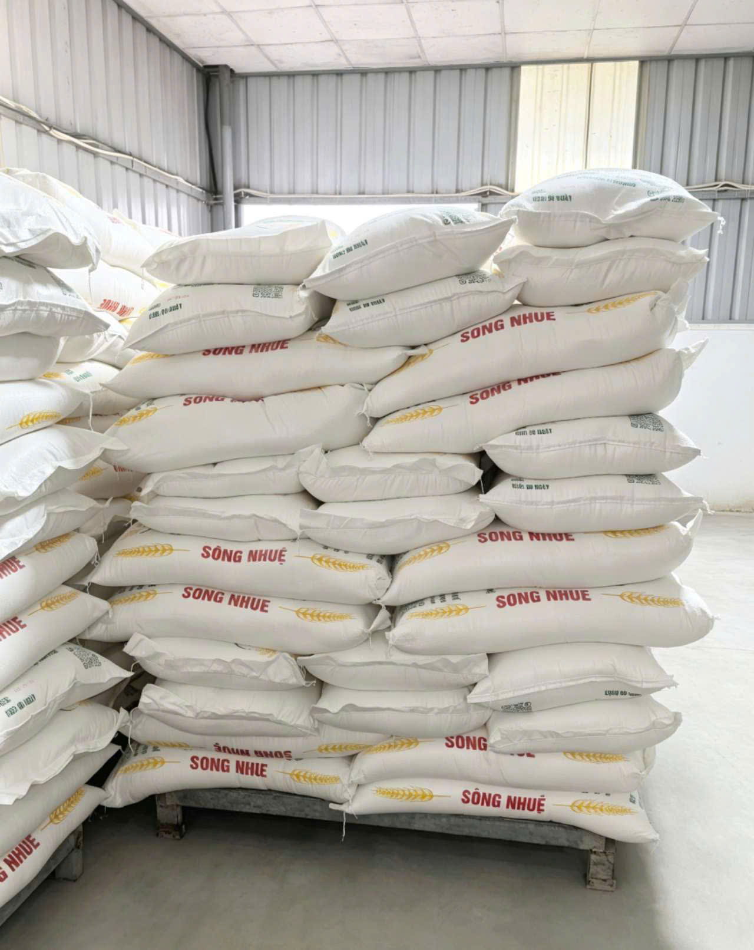  (Kho nguyên liệu bột mì, dầu cọ, phụ gia & bao bì)
Bước 2: Phối trộn bột công thức | Định lượng chính xác bột mì, nước sạch (3kg), dầu cọ, đường, muối và phụ gia; cho vào máy trộn công nghiệp đa trục đảo trộn đều đến khi khối bột mịn dẻo, đồng nhất. | 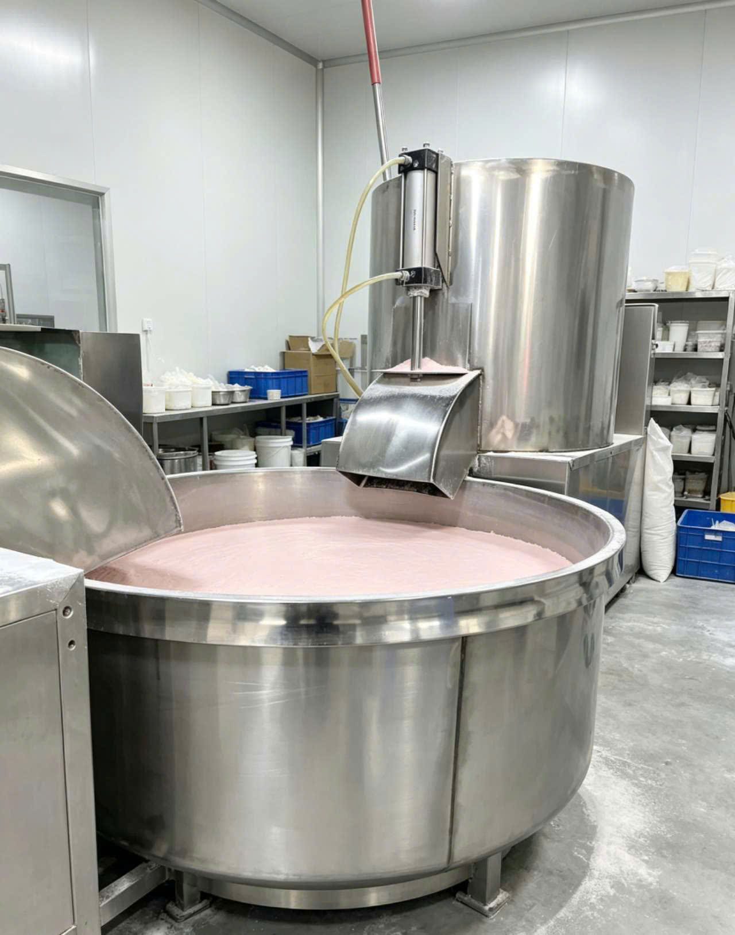  (Máy trộn bột công nghiệp tự động công suất lớn)
Bước 3: Nấu chín & Ép đùn nở phồng trực tiếp (Khâu then chốt) | Khối bột được cấp vào máy ép đùn trục vít áp lực cao. Dưới tác động nhiệt ma sát và gia nhiệt tự động (>140°C - 160°C), tinh bột được nấu chín dẻo hoàn toàn trong xi-lanh. Khi hỗn hợp được nén đùn qua đầu khuôn (die) ra ngoài môi trường không khí bên ngoài, áp suất giảm đột ngột làm hơi nước giãn nở bốc hơi chớp nhoáng (flash vaporization), khối bánh lập tức tự động nở phồng xốp và giòn rụm ngay tại cửa đùn khi tiếp xúc với không khí. HOÀN TOÀN KHÔNG QUA BỒN CHIÊN DẦU NHÚNG NGẬP. | 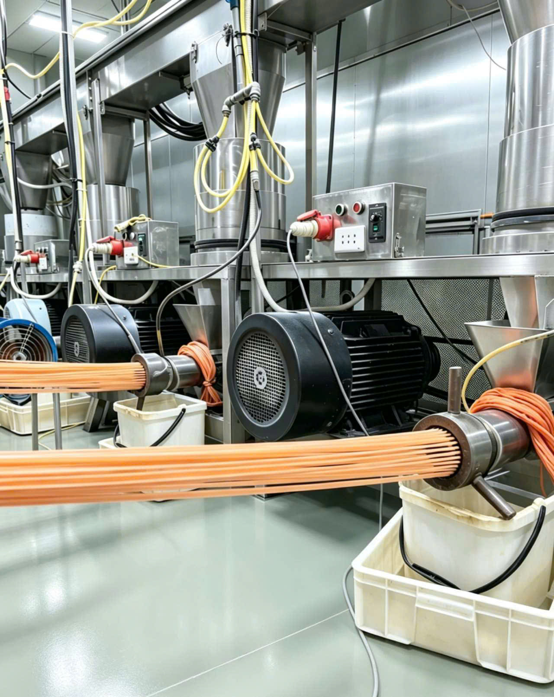  (Cụm máy ép đùn trục vít sinh nhiệt nở phồng trực tiếp)
Bước 4: Tự động cắt định lượng khúc quẩy | Hệ thống dao cắt xoay tốc độ cao lắp ngay tại mặt khuôn đùn tự động cắt dải snack quẩy giòn liên tục thành từng khúc quẩy đều đặn theo kích thước tiêu chuẩn. | 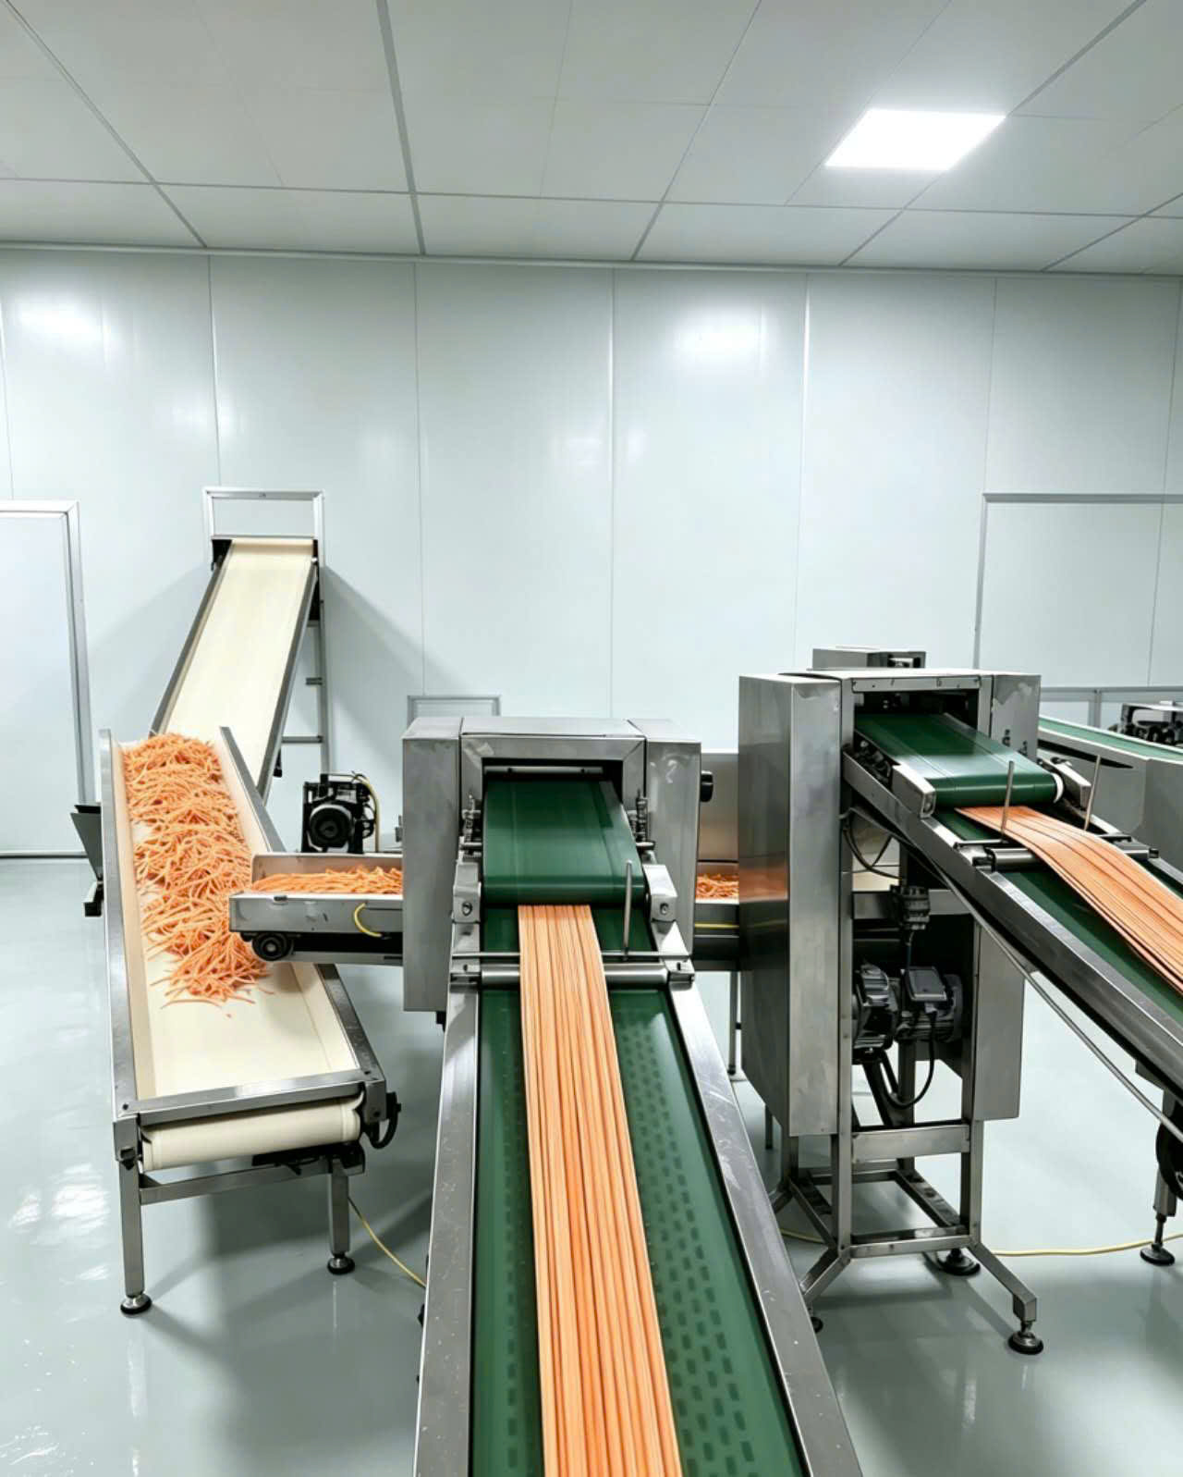  (Cụm dao cắt xoay tự động tại đầu khuôn đùn)
Bước 5: Phun tẩm trộn gia vị đặc trưng | Snack quẩy giòn được chuyển trực tiếp vào lồng quay hình trống phun gia vị tự động bát giác. Hỗn hợp bột ớt, tiêu, hồi, quế, hương bò và gia vị được đảo đều bám chặt đồng nhất lên từng thanh quẩy. | 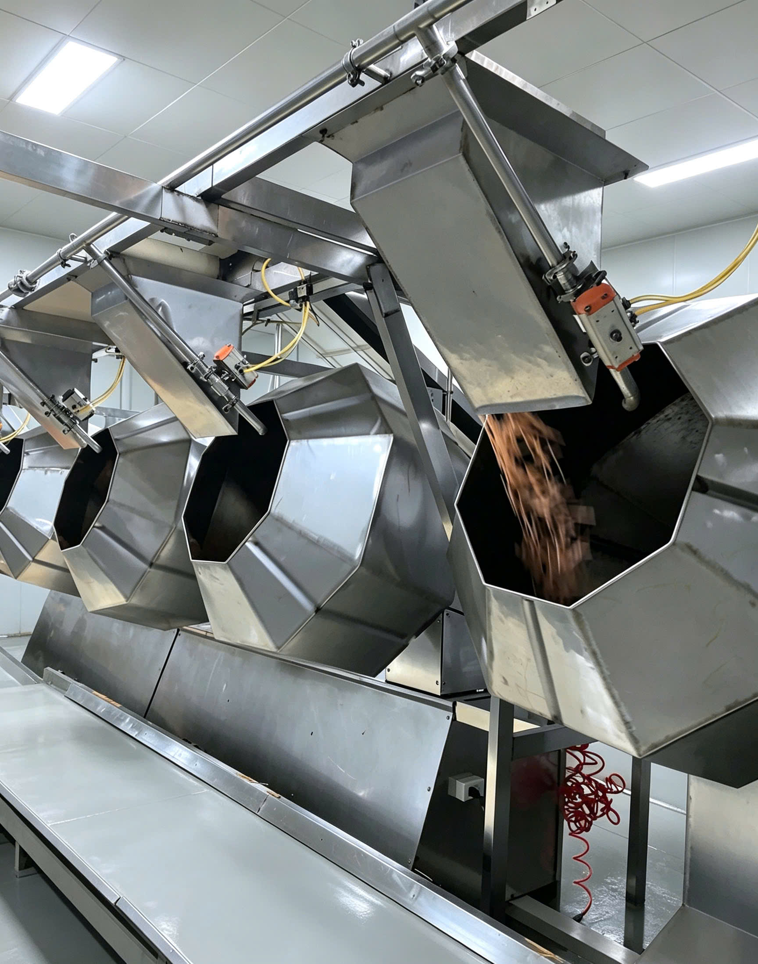  (Lồng quay phun gia vị tự động hình bát giác)
Bước 6: Làm mát tự nhiên & Đóng cốc tự động 22g | Snack quẩy sau tẩm gia vị được làm mát tự nhiên trên băng chuyền inox sạch; hệ thống cân định lượng điện tử đóng chính xác 22g/cốc vào cốc nhựa chuyên dụng đạt chuẩn ATTP. | 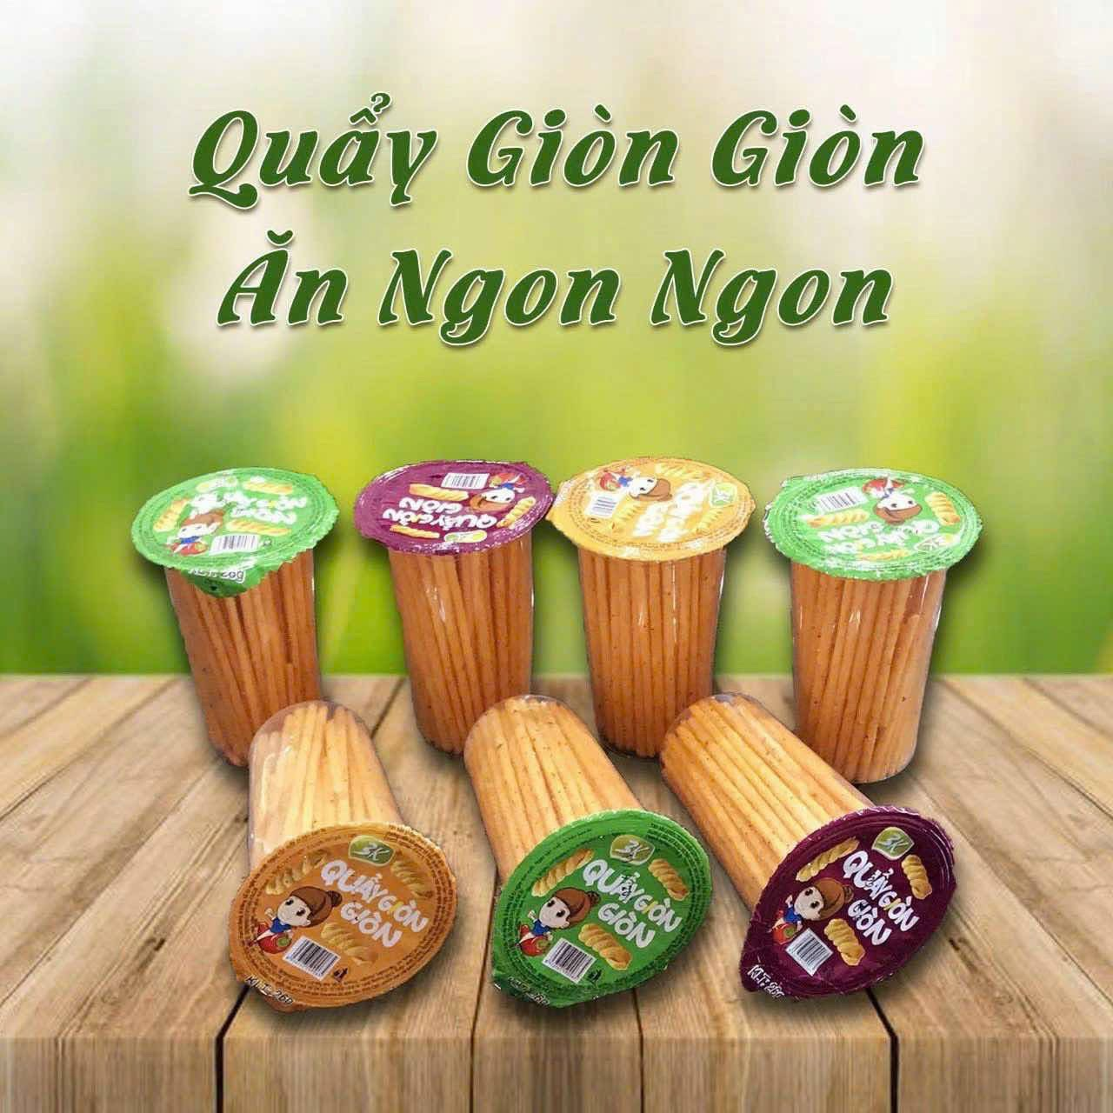  (Băng chuyền làm mát & Dây chuyền đóng cốc định lượng 22g)
Bước 7: Hàn nhiệt niêm phong màng nắp cốc | Máy hàn nhiệt tự động miết dán kín màng nắp nhôm/nhựa in thương hiệu 'Snack Quẩy Giòn Giòn - KLT: 22g', ngăn chặn hoàn toàn không khí và độ ẩm xâm nhập, bảo đảm độ giòn rụm tối thiểu 06 tháng. |   (Máy hàn nhiệt niêm phong màng nắp cốc 22g)
Bước 8: Đóng thùng carton xuất khẩu & KCS | Đóng 30 cốc/bịch PE, xếp ngay ngắn 10 bịch = 300 cốc/thùng carton 5 lớp tiêu chuẩn xuất khẩu (585x270x497mm); dán băng keo niêm phong; KCS kiểm tra trọng lượng (Net: 6.6kg, Gross: 8.8kg) trước khi lưu kho xuất xưởng. | 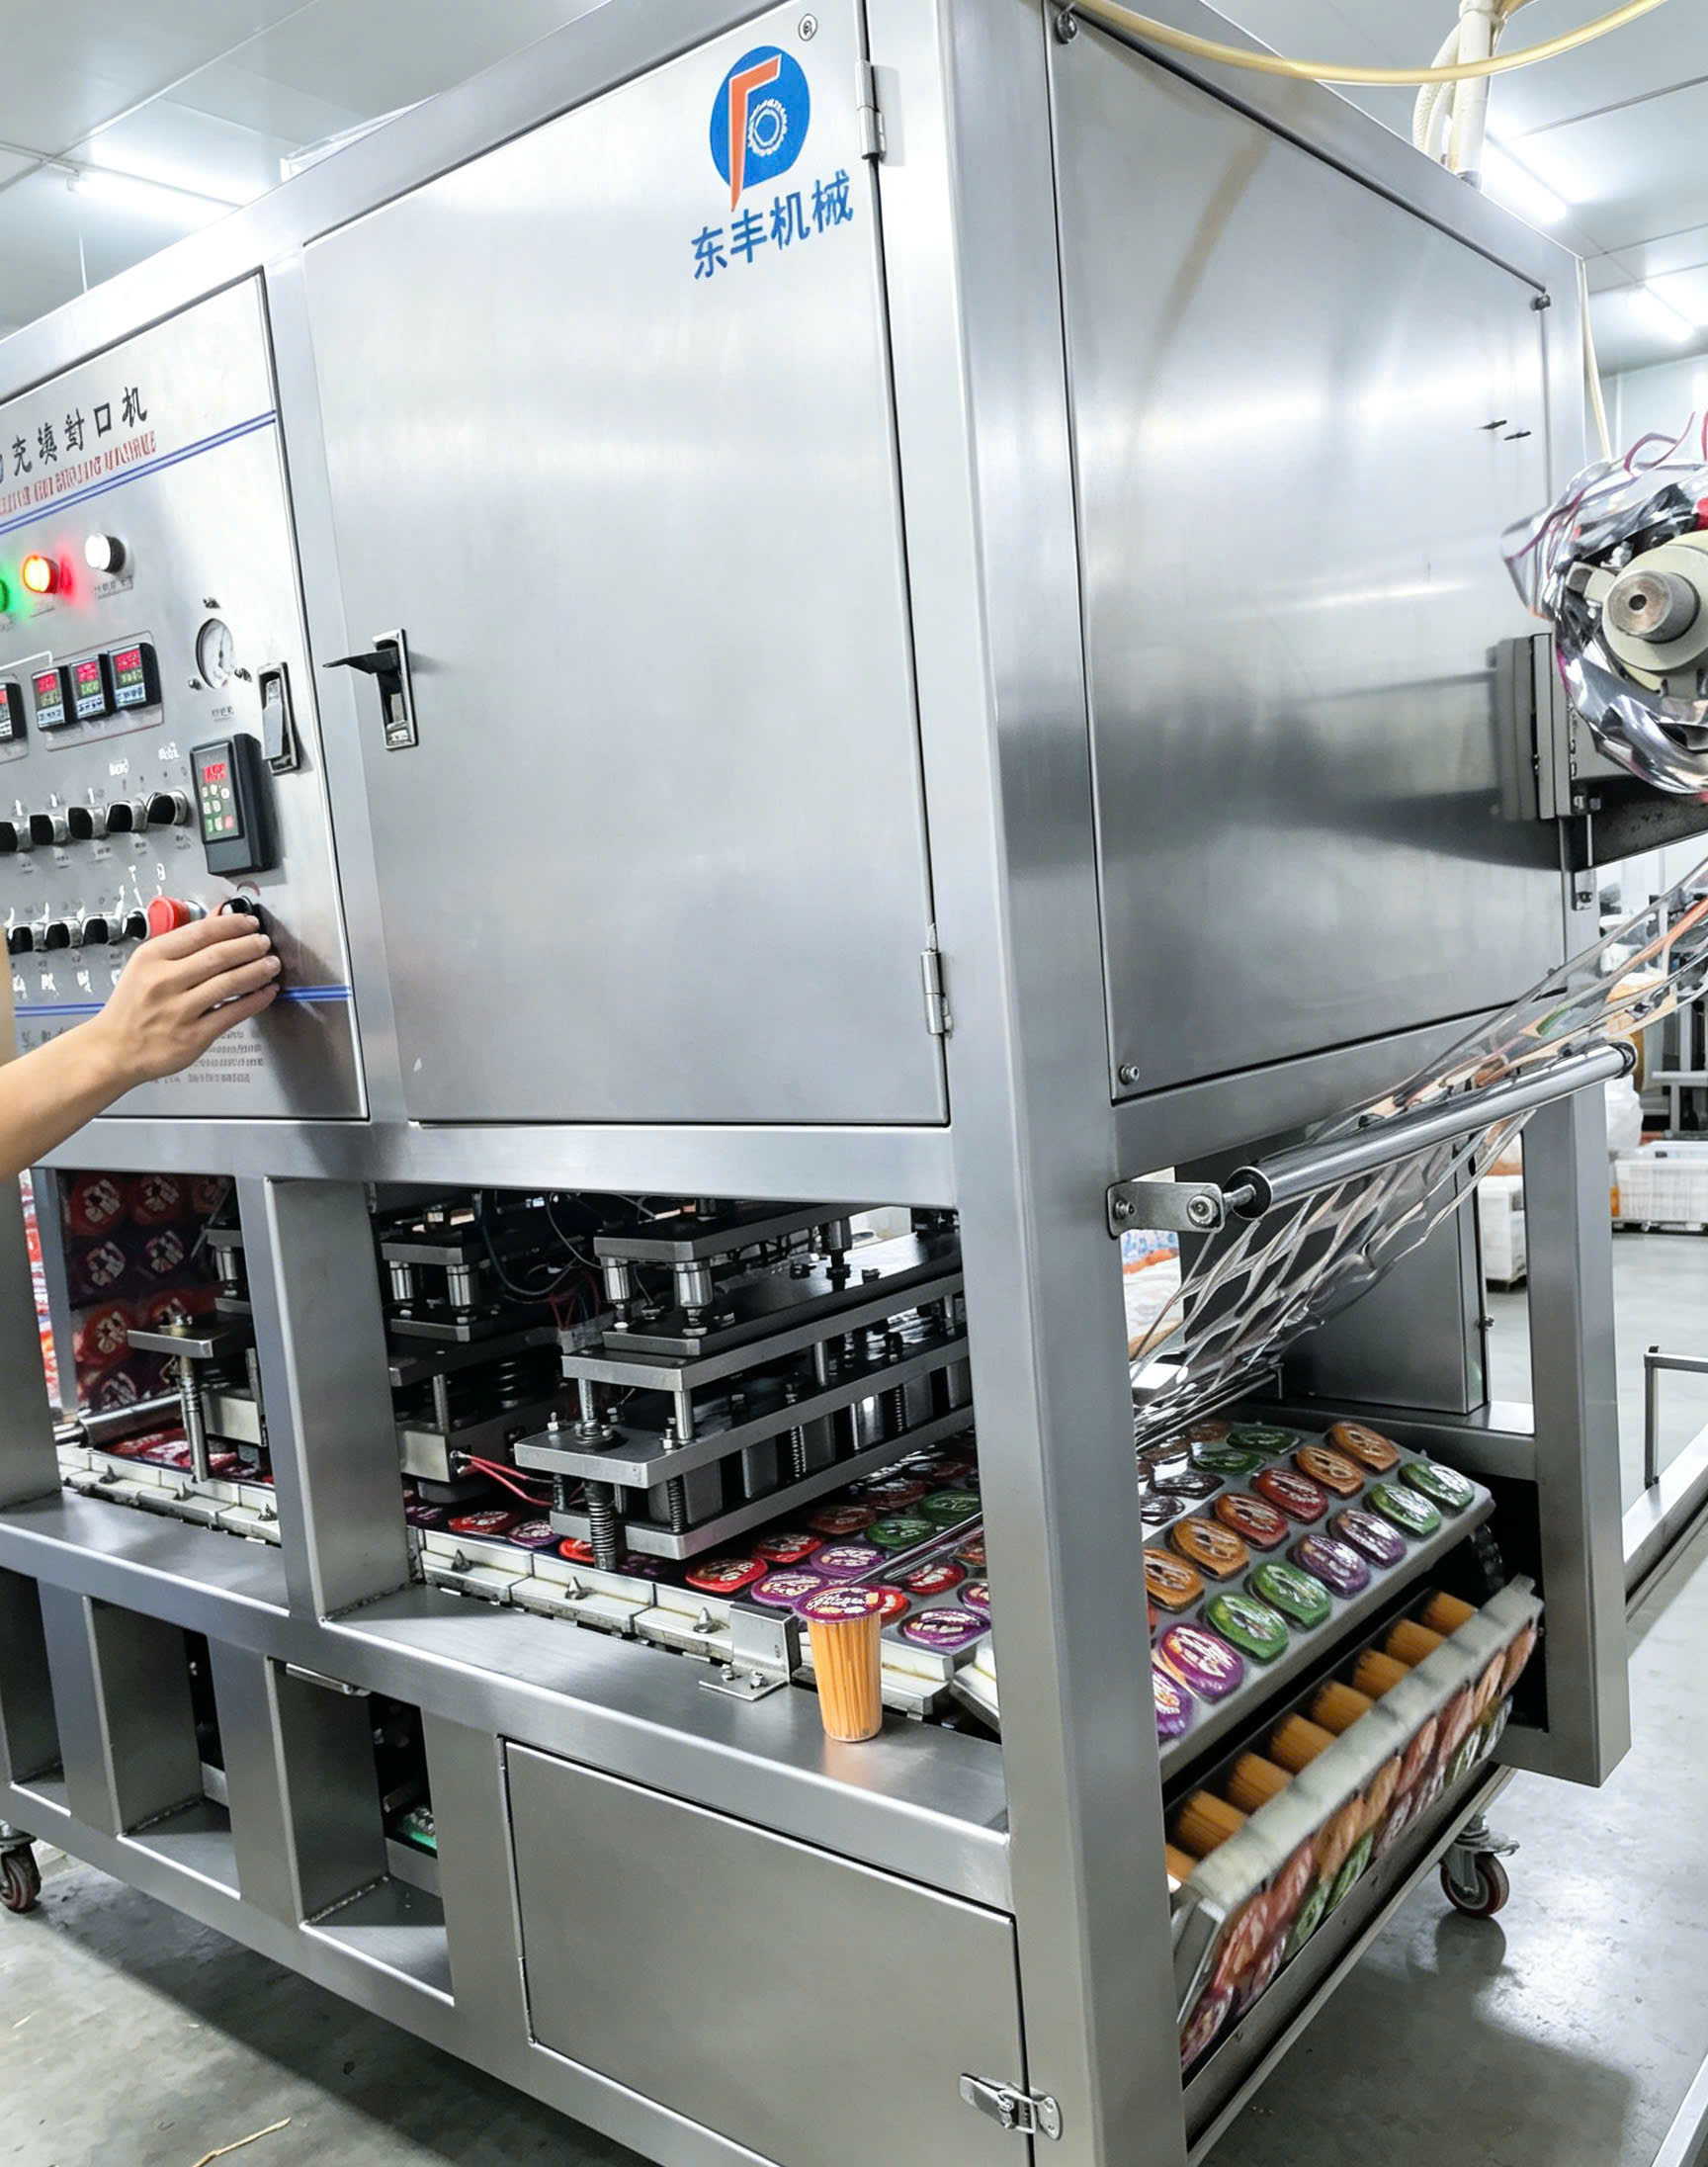  (Đóng thùng carton 300 cốc/thùng & Thành phẩm xuất khẩu)

III. KẾT LUẬN VÀ CAM KẾT VỀ XUẤT XỨ HÀNG HÓA:
Toàn bộ quy trình công nghệ 8 bước nêu trên được thực hiện hoàn toàn tại Nhà máy Lương Sơn, Tỉnh Phú Thọ với hệ thống trang thiết bị dây chuyền máy móc công nghiệp đồng bộ, khép kín. Công đoạn sản xuất đáp ứng đầy đủ tiêu chí chế biến sâu, vượt xa các công đoạn gia công đơn giản theo quy định tại Điều 9 Thông tư số 22/2016/TT-BCT. Sản phẩm Snack Quẩy Giòn Giòn hoàn toàn đáp ứng tiêu chí CTH để được cấp Giấy chứng nhận xuất xứ hàng hóa C/O Form D xuất khẩu sang Thái Lan.
Phú Thọ, ngày 16 tháng 09 năm 2026
BỘ PHẬN KỸ THUẬT SẢN XUẤT  (Ký, ghi rõ họ tên) | ĐẠI DIỆN NHÀ SẢN XUẤT  CÔNG TY TNHH ĐTTM CÔNG NGHIỆP THIÊN LONG  (Ký tên, đóng dấu)
Trưởng phòng Kỹ thuật | ĐẶNG THỊ THU HƯƠNG  Giám Đốc

